附件1 信息化处音响-摄像服务申请表（融媒体中心）
申请部门 |  |  | 联系人 |  |  | 联系电话（手机）
基本信息 | 音乐会（活动）名称
基本信息 | 时间安排 | 过台日期 |  | 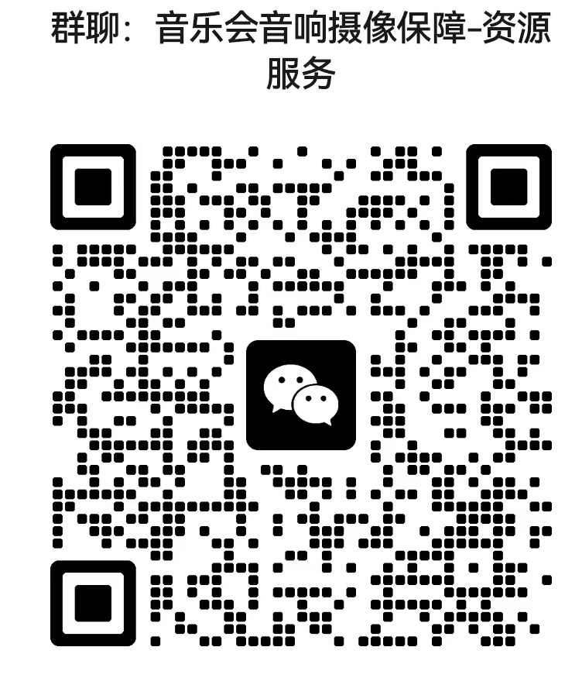
基本信息 | 时间安排 | 演出日期
基本信息 | 活动地点 | 艺术中心交响厅
服务申请 | 必选项 | 音频技术服务（录音）  视频技术服务（录像）
服务申请 | 可选项 | □网络直播服务
申请部门负责人意见及盖章 | （部门公章）  年 月 日
信息化处负责人意见及盖章 | （部门公章）  年 月 日

注：1. 此表供校内艺术中心交响厅使用摄像服务时使用。（联系人：康欣欣88667109）
- 请将申请表电子表（签字盖章后扫描）、音乐会海报源文件包（psd、cdr格式）及海报原图打包发至邮箱15023@xacom.edu.cn。

